TELEFON NO:546 674 40 56
G-MAİL:huseyinkazanc2@gmail.com
İleri programlama
HÜSEYİN KAZANÇ
20181121030


Evet javascript aracılığı ile yapay zeka uygulamaları geliştirilerbilir.

Python Güçlü Noktaları:
- Popülerlik.
- Geliştiricilerin kariyerde daha fazla fırsatı var
- Sadece veri işlemeyi değil, aynı zamanda bir web uygulamasında işlem sonucunu arama ve kullanma.
- Tüm fonksiyonlar sunulur.
- Kısa ve net sözdizimleri.
- Yüksek çalışma hızı ve rahat arayüz.
Python Zayıf Noktalar:
- Ortak bir deponun olmaması ve birçok R kütüphanesi için alternatiflerin olmaması.
- Dinamik yazım nedeniyle, bazen bazı değişkenleri aramak ve aynı değişkenlere farklı verilerin yanlış atanmasıyla bağlantılı hataları izlemek karmaşık olabilir.

Makine öğrenimi (yapay zeka) için Javascript ne kadar doğru?

Javascript, web programlamanın kralı olarak kabul edilir. Bununla birlikte, Python dili itibariyle büyük bir topluluğa sahip değildir. Makine öğrenimi uygulamaları için JavaScript'i seçme nedenlerini aşağıda görebilirsiniz:

- Güvenli ve ölçeklenebilir uygulamalar geliştirmeye yardımcı olur.

- ECMAScript ile gelen modern ve dinamik programlama dillerinden biri.

- Makine öğrenme kütüphaneleri içerir.

- Kolayca makine öğrenme uygulamaları oluşturmak için Keras.js, Brain.js, TensorFlow.js ve STDLib vb.

- Performansa göre, Python dilinden daha hızlıdır ve asenkron engellemeyen nesne modeli üzerinde çalışır.
PROJECT EULER ÖRNEK-10
İki milyonun altındaki tüm asal sayıların toplamını bulun:
function isPrime(param) {
if (param == 2) {
return true;
}
if (param % 2 == 0) {
return false;
}
var max = Math.ceil(Math.sqrt(param));
for (var i = 3; i <= max; i += 2) {
if (param % i == 0) {
return false;
}
}
return true;
}

function primeSummation(n) {
var primeArr = [];
for (var i = 2; i < n; i++) {
if (isPrime(i)) {
primeArr.push(i);
}
}
var sumArray = primeArr.reduce(function add(a, b) {
return a + b;
}, 0);
console.log(sumArray)
return sumArray;
}

primeSummation(2000000);

ÇIKIŞ:
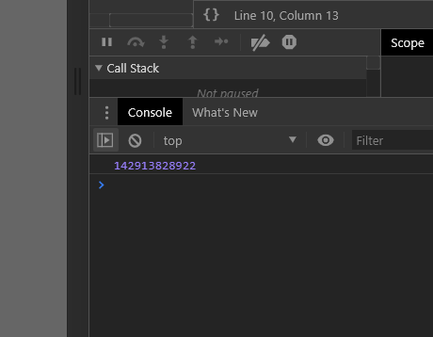

PROJECT EULER ÖRNEK-20
100 rakamındaki rakamların toplamını bulun!
var sayi = 1;
for (var i = 100; i > 0; i--) {
sayi *= i;
}

var summed = 0;
while (sayi > 0) {
summed += Math.floor(sayi % 10);
sayi = sayi / 10;
}

console.log(summed);

Çıktı:
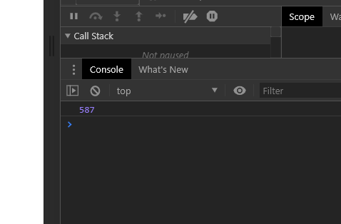
Leetcode örnek-20
Bir giriş dizesi aşağıdaki durumlarda geçerlidir:

Açık braketler aynı tip braketlerle kapatılmalıdır.
Açık braketler doğru sırayla kapatılmalıdır.
var giris = prompt("Bir Karakter Gir:");
if (giris === "[") {
giris = prompt("Bir Karakter Gir:");

if (giris === "(") {
giris = prompt("Bir Karakter Gir:");
if (giris === ")") {
giris = prompt("Bir Karakter Gir:");
if(giris === "]"){
console.log("[()]"+true);
}
else{
console.log("Girdiğiniz Karakter Uyuşmamaktadır. "+false)
}

}
else{
console.log("Girdiğiniz Karakter Uyuşmamaktadır. "+false)
}
}
else if(giris === "]"){
console.log("[] "+true);
}
else{
console.log("Girdiğiniz Karakter Uyuşmamaktadır. "+false);
}
}
else if(giris==="("){
giris = prompt("Bir Karakter Gir:");
if(giris===")"){
console.log("() "+true);
}
}
else{
console.log("Girdiğiniz Karakter uyuşmamaktadır "+false);
}

Çıkış:
